|  |  |  |  |  |
| --- | --- | --- | --- | --- |
| **Atividade MAPA** | | | | |
| **Acadêmico (a):** | **Livio Sabino Azevedo** | | **R.A** | 1879077-5 |
| **Curso:** | Eng. Software | **Disciplina: Engenharia de Software** | | |

1. - O sistema tem como requisitos funcionais, a inclusão de paciente para cirurgia, assim como pelo menos um médico-cirurgião, anestesista e enfermeiro. O segundo requisito funcional, é a verificação do estoque de medicamento para andamento natural da cirurgia. O terceiro requisito, estando tudo ok, é a finalização do processo para cirurgia e emissão da guia cirúrgica para inclusão do paciente. Primeiro requisito não-funcional, é inclusão da data e hora do sistema para que saibamos em que momento foi dada a entrada da guia cirúrgica. Segundo requisito não-funcional, é a verificação do estoque do hospital em no máximo 5 segundos.
2. 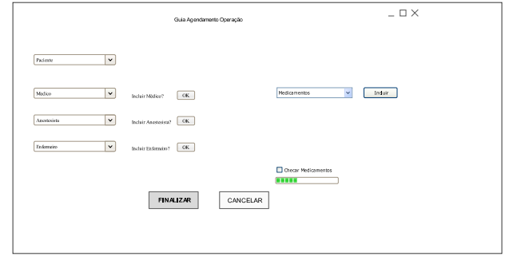
3. 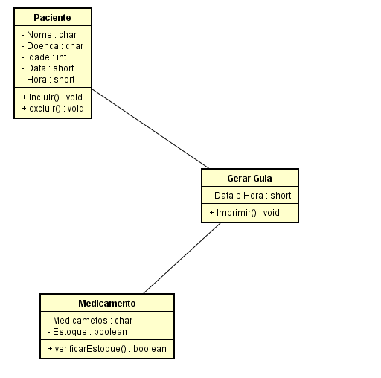
4. A evolução do sistema pode ser adaptativa, podendo ser incluída mais campos para identificação dos profissionais e paciente. Ser gerada uma fila de operações e acompanhamento da mesma por parte do paciente e profissionais, porém sem acesso a alteração de dados dos mesmo.